**第二次上机任务**

**【上机目的】**

（1）掌握选择结构if、if-else及嵌套结构、switch分支语句的用法；

（2）掌握循环结构while、do-while和for循环语句的用法；

（3）学会使用break和continue控制语句；

（4）掌握类的定义和实例化对象的方法；

（5）学会通过对象名访问成员变量和成员方法；

（6）掌握构造方法和成员方法的定义和调用；

（7）掌握函数重载的方法；

（8）熟悉静态方法和静态变量的使用。

**【上机环境及软件】**

（1）Windows 7/8/10系统；

（2）JDK 16及以上版本；

（3）IntelliJ IDEA旗舰版。

**【上机任务】**

（1）编写一个Java程序，使用选择结构求出一个整数的绝对值并输出，要求该整数通过键盘进行输入。

（2）编写一个Java程序，使用switch结构实现：判断一个整数成绩得分处在什么等级，条件为：成绩大于或等于90分为优，成绩80~90为良，70~80为中，60~70为及格，小于60为不及格。要求成绩分数通过键盘进行输入。

（3）编写一个Java程序，使用循环结构求出1~100中所有奇数的和并输出。

（4）编写一个Java程序，利用一维数组来存放1~100中的所有偶数，并利用循环结构输出它们的和（提前预习第5章参考完成）。

（5）编写一个Java程序，利用循环结构和break语句输出20以内的所有素数。

（6）编写一个Java程序，利用循环结构和continue语句输出100以内能被9整除的数，要求输出的数字每4个一行来显示，每行的4个数字中间有分隔。

（7）编写一个Java程序，定义一个类并在该类中定义一个成员变量表示圆的半径，一个无参构造方法、一个带参数的构造方法，以及一对针对成员变量的访问和修改方法，一个求圆面积的方法，然后在main()方法分别使用无参构造和有参构造实例化两个表示圆的对象，调用这些方法并分别输出两个圆面积的值。

（8）编写一个Java程序，定义一个类，利用方法重载：

编写若干个abs方法，实现输出一个int型、float型、double型数据的绝对值。

（9）定义一个名为Rectangle的类表示矩形，该类的UML类图如下图所示。其中求矩形周长的方法为getParameter()，求面积的方法为getArea()。编写一个RectangleDemo的源程序，在main()方法中用默认构造方法创建矩形对象后通过方法设置其高为1、宽为2，然后输出其周长和面积的值。

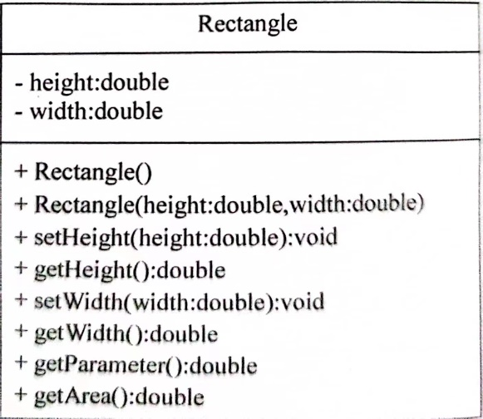

（10）通过键盘输入一个整数n（小于20），自己定义一个求n!的递归方法，然后在main()方法中调用它，求该数的阶乘并输出。

**【提交要求】**

完成后将以上10个题目的.java源文件放在一个以自己“学号后三位+姓名”命名的文件夹中，对该文件夹打压缩包，同时提交一个源程序的PDF文档（将每个程序的截屏放入文档中后生成，命名同为“学号后三位+姓名”）。每人最终提交两个附件：一个压缩包文件、一个PDF文件，提交至优学院平台。